花蓮縣花蓮市明義國民小學109學年度第一學期三年級英語科期末定期評量試卷
Class：三年 班 Name（中文姓名）：___________Number（座號）：_____ 家長簽名___________
A. Listen and check (24%)（勾選聽到的字母或圖片）
1. | n  d  u  d  □ □ | 2. | q  p  □ □ | 3. | vu  y  d  □ □ | 4. | 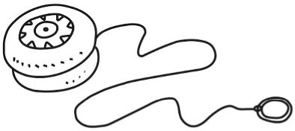    □ □  V

5. |     □ □ | 6. | 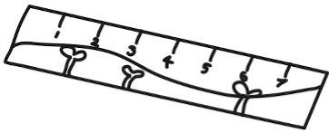    □ □ | 7. |     □ □ | 8. |     □ □  V

9. |     □ □ | 10. | 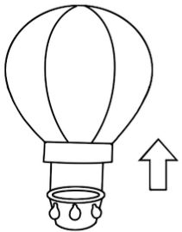  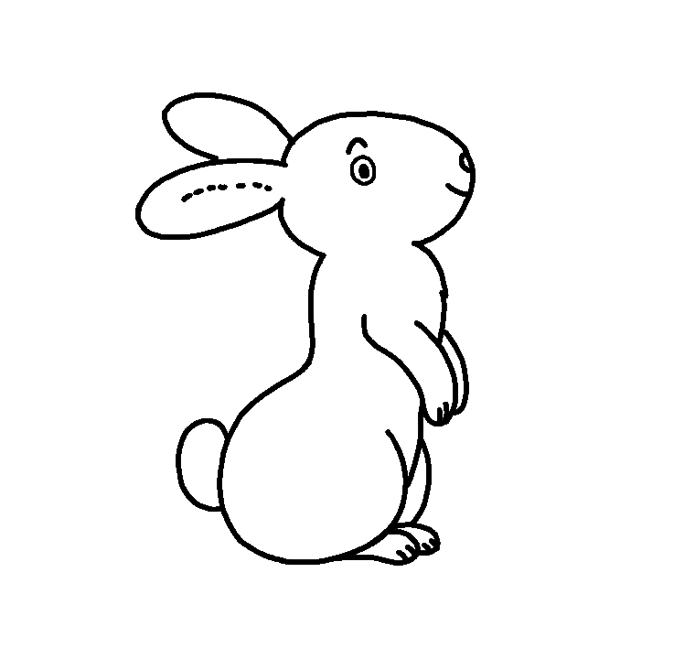  □ □ | 11. | 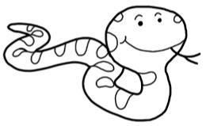  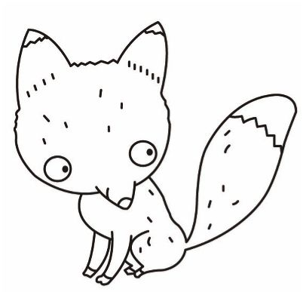  □ □ | 12. |   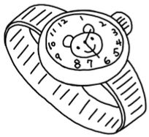  □ □  V

B. Listen, number and write (18%)（聽老師念，填入正確的順序並填入開頭字母）
 |  |  |  |  | 
（ ） | （ ） | （ ） | （ ） | （ ） | （ ）
___lue | ___lack | ___reen | ___ink | ___ed | ___ellow
 | 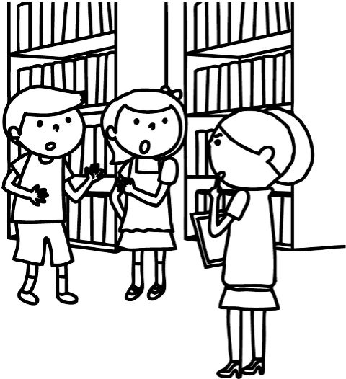 | 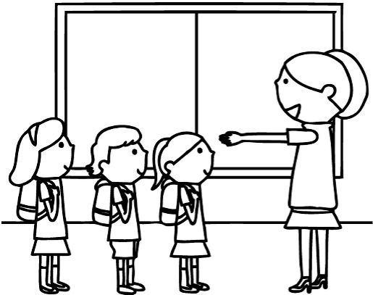 | 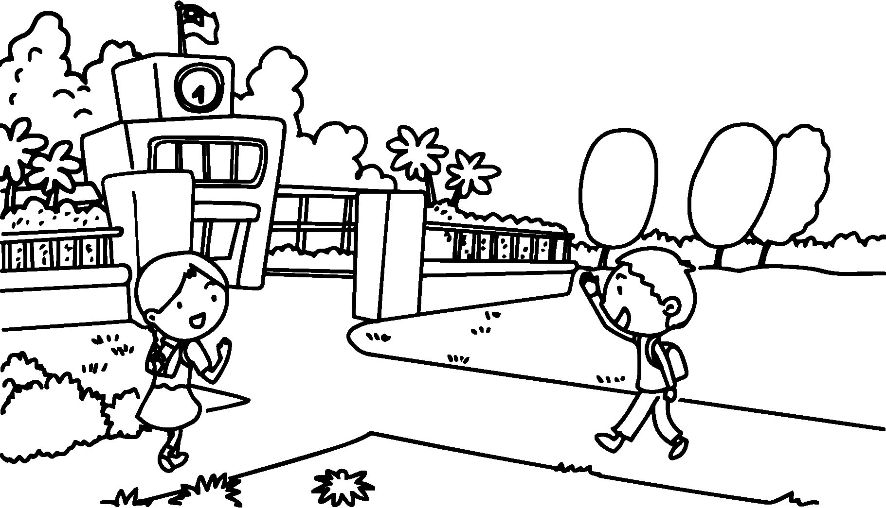  07:30 | 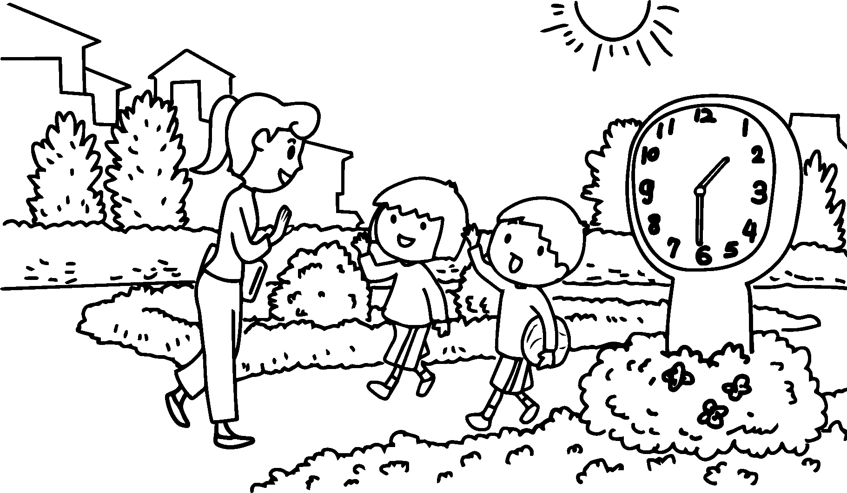
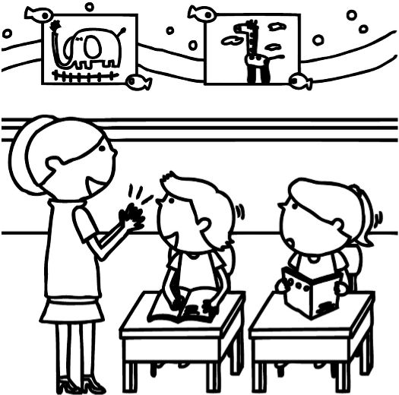
C. Listen and number (10%)（聽老師念，填入正確的順序）
D. Listen, number and write (18%)（聽老師念，填入順序並完成單字）
( ) | ( ) | ( ) | ( ) | ( ) | ( )
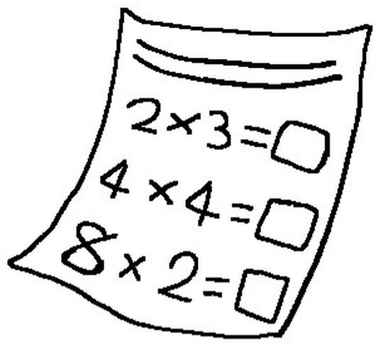  __uiz | __un | 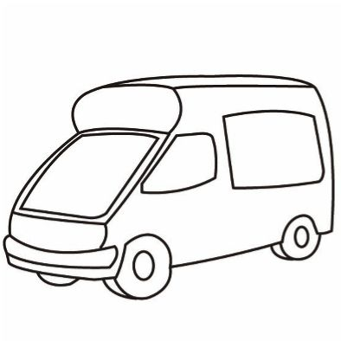  __an |   __ iger | 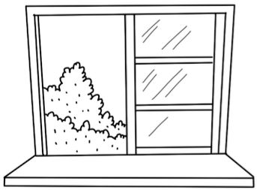  __indow | fo__

E. Write (18%)（大小寫字母改寫）
xylem width

GARDEN SPIKE

F. Match (12%)（填入適當的回應句子代號）
1. How old are you? _____ （A）I’m fine.

2. How are you? _____ （B）Thank you.

3. Good job. _____ （C）I’m five.

4. What’s that? _____ （D）See you tomorrow.

5. What’s your name? _____ （E）I’m Irene.

6. Good bye. _____ （F）It’s an otter.

